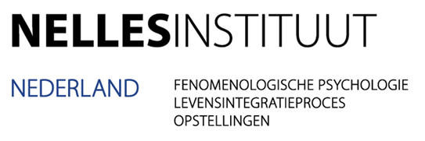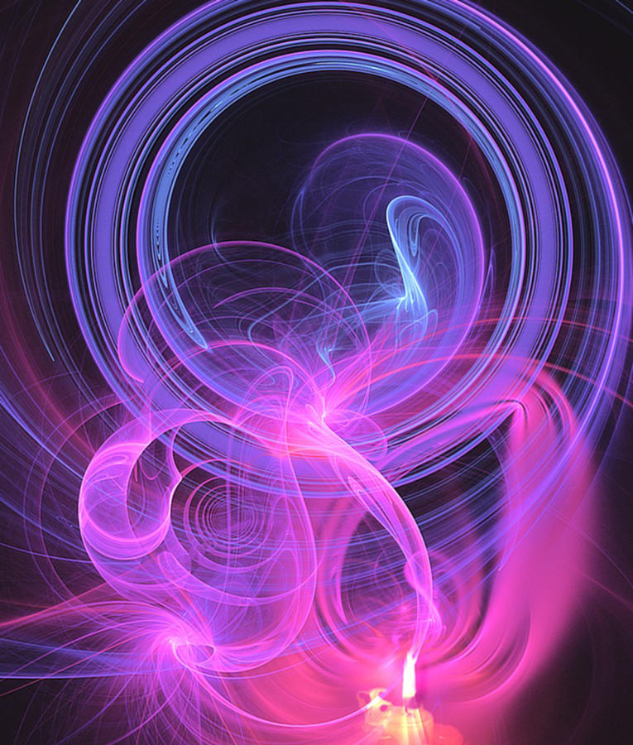

**Transitie**

**Bewegen van het bekende naar het onbekende**

**Workshop 23 mei 2025**

Hoe laat je los wat vertrouwd is en stap je in het onbekende? Hoe kom je op een plek binnenin jezelf waar je instemt en meebeweegt met wat er is? Hoe maak je ruimte voor iets nieuws?

**Transitie als proces van transformatie**

Transities ofwel overgangen zijn onvermijdelijk en brengen fysieke, emotionele, mentale en spirituele veranderingen met zich mee. Net als in de natuur – een eierschaal breekt, een blad valt – vragen overgangen om loslaten en maken ze ruimte voor iets nieuws.

Denk aan de menopauze: een periode van lichamelijke en innerlijke transformatie. Of het ouder worden, waarin verlies samengaat met nieuwe inzichten over wat echt belangrijk is.

**Een natuurlijke beweging**

Elke overgang begint met loslaten, gevolgd door onzekerheid, verwarring of verlies voordat er een nieuw evenwicht ontstaat. Het vraagt keer op keer om een heroriëntatie op wie je bent en waar je naartoe beweegt.

**Ons lichaam als ingang**

We zijn belichaamd bewustzijn en ons lichaam is een bron van wijsheid. Door bewust contact te maken met ons lichaam, openen we ons voor deze wijsheid, ‘belichaamd weten’ – het besef dat onze ervaringen, emoties en veranderingen door ons hele wezen bewegen.

**Uiterlijke en innerlijke beweging**

Transities zijn niet alleen uiterlijke veranderingen, maar ook innerlijke processen. Echte transformatie vindt plaats wanneer we verandering niet alleen rationeel begrijpen, maar ook fysiek en emotioneel toelaten en integreren.

Soms vraagt dat om verstilling, soms om beweging en expressie. Door bewust te voelen kan energie stromen en wordt verandering tastbaar. Het helpt ons de onzekerheid van een overgang te dragen en maakt de weg vrij voor een nieuw evenwicht.

**Workshop ‘Transitie’**

Iedere overgang is uniek en heeft zijn eigen ritme. In deze workshop onderzoek je je eigen proces van overgang via je lichaam en het levensintegratieproces. Je ervaart hoe verandering in en door jou heen beweegt.

We gebruiken verschillende bewegingsoefeningen en muziek om dieper contact te maken met ons innerlijke weten. Want verandering vindt niet alleen in ons hoofd plaats, maar in ons hele wezen.

**In deze workshop:**

* Maak je kennis met het levensintegratieproces en de natuurlijke cycli van het leven.
* Ervaar je wat emotionele volwassenheid inhoudt, hoe dit van invloed is op hoe je jezelf waarneemt en hoe je omgaat met verandering.
* Verken je de rol van je lichaam in het begrijpen, doorleven en integreren van veranderingen.

**Voor wie?**

Deze workshop is voor iedereen die via het lichaam en muziek wil onderzoeken hoe overgang een rol speelt in het eigen leven. Of je nu zelf in een overgangsfase zit of open staat voor zelfreflectie en groei.

**Praktische informatie**

**Datum workshop**

Vrijdag 23 mei 2025

**Tijdstippen**

10.00u – 18.00u

**Adres**

Leopoldskerkje

Gansbaan 7

6231 LM Meerssen

(www.hetleopoldskerkje.nl)

**Kosten deelname**

€ 145,- (particulier)

€ 195,- (zakelijk)

**Voor informatie en aanmelding**

Heb je interesse om deel te nemen laat het ons weten. Je mag een mail of appje sturen naar Viviënne of Feadan. Je kunt je ook aanmelden via de website van het Nelles Instituut.

Heb je nog vragen, neem dan ook gerust contact met ons op.

**Viviënne Lodder**

T: 06 – 53 17 92 98

M: [info@nelles-instituut.nl](mailto:info@nelles-instituut.nl)

W: [www.nelles-instituut.nl](http://www.nelles-instituut.nl)

**Feadan McCall**

T: 06 – 55 92 05 82

M:  [feadan.mccall@gmail.com](mailto:feadan.mccall@gmail.com)

W: [www.feadanmccall.com](http://www.feadanmccall.com)

Afbeelding met Menselijk gezicht, persoon, glimlach, kleding

Door AI gegenereerde inhoud is mogelijk onjuist.

**Viviënne Lodder**

Is opleider en opsteller, organisatiesocioloog en jurist. Ze is een ervaren mediator en vertrouwenspersoon. Daarnaast heeft ze brede ervaring in diverse (semi)overheidsorganisaties als leidinggevende en adviseur. In 2020 heeft ze samen met Coen Aalders het Nelles Instituut Nederland opgericht. Niet alleen in het levensintegratieproces en opstellingenwerk, maar ook in beweging en dans heeft ze een weg gevonden om zich bewust te verbinden met zichzelf en de wereld om haar heen.

Mensen die met Viviënne werken noemen haar vertrouwenwekkend, empathisch, verhelderend en verbindend.

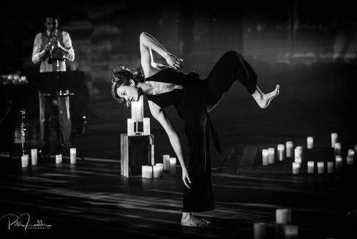

**Feadan McCall**

Is choreograaf en systemisch opsteller via het lichaam in beweging. Ze werkt zowel in de kunsten—voor theater, film en muziek—als in het particuliere en bedrijfsleven. Als oprichtster van *Energy Movement* (2015) ondersteunt ze mensen hun eigen bewegings- en danstaal te ontdekken en verdiepen. In 2021 richtte ze *Systemic Dance* op, een ruimte waarin dans en systemisch werk samenkomen om persoonlijke, maatschappelijke en zakelijke thema’s te onderzoeken. Haar werk nodigt uit tot een diepgaand fysiek en energetisch ervaren van transformatie.